Etablering av datasenter

Innleiing: Kvifor rettleiar?
For regjeringa er det viktig å sikre ein robust nasjonal infrastruktur med rask og trygg lagring av nasjonale data og digitale tenester. Datasenter i Noreg speler ei sentral rolle som del av denne nasjonale infrastrukturen, men fleire digitale tenester blir også drivne frå datasentre utanfor Noregs grenser. Databaserte løysingar kan bidra til industriutvikling og innovasjon, men og til å kutte utslepp og det grøne skiftet, men løysingane er avhengig av datasenterkapasitet. Det er vidare eit stadig større behov for datakraft i takt med auka digitalisering, og fleire datasenter leverer viktige tenester til kundar både i offentleg og privat sektor. Tenestene datasenter tilbyr strekker seg frå eksempelvis lagring og drift av nettsider til for eksempel datakraft for å drifte løysingar for velferdsteknologi.
Sandnes kommune driftar eksempelvis sine IT-tenester frå Green Mountain sitt datasenter på Rennesøy, og det statlege selskapet som driftar e-infrastrukturen for norske universitet og forskingsinstitusjonar (Sigma2) har lagt sin nye nasjonale datalagringsinfrastruktur til Lefdal Mine sitt datasenter i Måløy.
Kommunane vil kunne ha ulike roller knytt til etablering av datasenter. I rolla som planmyndigheit vil kommunen kunne avgjere om og kvar eit datasenter kan byggast. Det er fleire sentrale forhold, spørsmål og prioriteringar som må vurderast under denne prosessen. Samtidig kan eit datasenter variere i storleik og utsjånad, og med dette varierer også kraftbehovet, arealbehovet og påverknaden dette har på nærområdet.
I fleire delar av Noreg står ein i ein svært krevjande kraftsituasjon. I åra framover forventast kraftbehovet å auke ytterlegare, og det er fleire eksempel frå norske kommunar der kryptoutvinning legg beslag på viktige kraftressursar. På same tid er det viktig at ordinære datasenter som bidreg til å styrke den nasjonale datalagrings og prosesseringskrafta har gode føresetnader for å vekse i Noreg.
I rettleiaren følger informasjon om kva førehandsreglar kommunen bør ta, og kvar og kven ein kan ta kontakt med når ein får førespurnadar frå interessentar om å etablere datasenter eller om kommunen sjølv ynskjer å etablere eit datasenter. Føremålet er å gjere det enklare for kommunane å vurdere kva som er ei føremålstenleg avgjersle når ein datasenteraktør ynskjer å etablere seg i kommunen.
Rettleiaren er overordna, og ytterlegare bistand kan ein få ved å ta kontakt med Innovasjon Noreg (sjå kontaktinformasjon siste side).

Om datasentre
I eit datasenter blir digitale tenester produsert. For eksempel vil tenestene i ei skyløysing prosesserast og lagrast fysisk i eit datasenter. Storleiken på datasenteret kan variere frå eit lite rom til ein stor industrihall. Datasenteret inneheld serverar og andre komponentar som blir brukte til å organisere, behandle, lagre og transportere store mengder data. Datasentera er kritisk infrastruktur i det moderne digitale samfunnet, og datasenternæringa er i sterk vekst.
Datasenteroperatørane investerer over tid store beløp i infrastruktur som bygningsmasse, straum og kjøleløysingar. Desse investeringane ligg omkring 100-150 millionar NOK per installert MW effekt, avhengig av blant anna kvalitetsstandardar, tomteprisar og anleggsbidrag til nettselskap for straum. Ordinære datasenter har gjerne redundant infrastruktur som sikrar tilnærma 100% oppetid, og fleire av desse innfrir ISO-sertifiseringane 9001, 14001 og 27001. Design av infrastrukturen er basert på kundens krav til høg redundans, som inneber at datasentera skal ha tilgjengeleg reserveløysingar på straum, kjøling og konnektivitet (fiberinfrastruktur) og datasentera gjennomgår regelmessige revisjonar av design av infrastruktur og sikkerheits-, drifts- og beredskapsrutinar. I tillegg til perimetersikring, vil dei ordinære datasentera ha sikkerheits- og vaktpersonell på plass 24/7/365. Dette er vanlegvis ikkje tilfelle i eit datasenter som driv med kryptoutvinning. Kryptoutvinning skjer ofte i containerar eller enklare bygg. Tilsvarande vil investeringsnivået i desse vere vesentleg mindre enn i eit redundant datasenter per installert MW.
Datasenter er eit viktig energieffektiviseringstiltak, ved at datalagrings- og prosesseringsbehov til mange verksemder kan dekkast gjennom eit enkelt og meir energieffektivt anlegg. Datasenter mogleggjer digitalisering og dermed effektivisering av næringsliv og offentlege tenester. Nokre data kan ligge fysisk lagra uavhengig av lokalisering, medan andre data bør lagrast i Noreg av drifts- og sikkerheitsomsyn. Datasenter genererer også store mengder overskotsvarme som kan brukast om igjen til andre føremål, og etableringa av datasenter kan inngå i ein større samanheng der restvarmen blir brukt til nytte for husstandar eller næringsverksemd og annan industri der dette er samfunnsøkonomisk lønnsamt. Olje- og energidepartementet jobbar med regelendringar som vil stille krav til at alle datasenter over 2 MW skal måtte gjennomføre kost-nytteanalysar for utnytting av overskotsvarme. Dei ordinære datasenteroperatørane jobbar målretta med sine berekraftsprosjekt, både gjennom gjenvinning av restvarme, men òg andre tiltak for energieffektivisering. Alle har signert «Climate Neutral pact», ei sjølvpålagd forplikting om å vere klimanøytrale innan 2030.
Norsk datasenterpolitikk:
Dei norske datasenterstrategiane frå 2018 og 2021 har hatt fokus på verdiskaping og berekraft. Verdiskapingsmoglegheit- ene er avhengige av at dei riktige faktorane er på plass – nettkapasitet, spesialisert arbeidskraft og globale kommunikasjonsnettverk. Medan den første datasenterstrategien fokuserte på styrkinga av desse faktorane, la datasenterstrategien frå 2021 i større grad vekt på andre berekraftsomsyn.
Sidan den førre strategien blei lagt fram har verda endra seg radikalt. Den sikkerheitspolitiske situasjonen i Europa er endra, kraftsituasjonen er særs krevjande og det er eit stadig større behov for datakraft i takt med aukande digitalisering. Samtidig legg kryptoutvinning i stadig aukande grad beslag på viktige kraftressursar. Regjeringa har difor satt i gong arbeidet med ein ny datasenterstrategi som etter planen skal vere ferdigstilt innan første halvår 2023. Regjeringa sende i fjor også på høyring eit framlegg om endringar i ekomloven som vil innføre registreringsplikt for datasenteraktørar, med rapportering av antatt kraftforbruk til kryptoutvinning. Dette vil gi myndigheitene ei betre oversikt over datasenter og omfanget av kryptoutvinning. I tillegg blei det foreslått å sette krav om forsvarleg sikkerheit i datasenter.

Definisjoner og aktører
Type datasenter | Korleis identifiserast dei? | Eigarar, drift og brukarar
Hyperscale | Svært store installasjonar (100 MW+). Lang tidsramme for etablering, høg konkurranse.  Fleire interessentar hevdar å representere slike aktørar. Som regel henvender slike aktørar seg berre via offentlege aktørar som Innovasjon Noreg. | Er eigd, drifta og nytta av aktøren sjølv, eksempelvis Google, Meta, Apple.
Colocation | Mellomstore installasjonar (over 5 MW).  Aktør som tilbyr IT-driftsareal med straum og kjøling inkl. serviceavtale til flere kundar. | Er som oftast eigd av datasenter- operatøren.  Er drifta av datasenteroperatør og kunde.  Er brukt av kundar som eig eige utstyr, men som ikkje ynskjer å etablere eige datasenter.
Edge | Ofte mindre installasjonar (under 1 MW) frå containerstørrelse og oppover.  Alltid i nærleiken av brukaren som driv dataprosessering på eller i nærleiken av der dataa blir generert. | Er eigd av teleselskap, IT-operatørar og i nokre tilfelle brukaren sjølv.  Er drifta av eigar.  Er brukt av eksterne kundar eller til spesielle formål.
HPC (High Performance Computing) | Høgkapasitets prosesseringsbehov som kunstig intelligens, maskinlæring og andre tunge rekneoperasjonar.  Kan innehalde kryptomining, sjå nedanfor. | Er eigd og drifta av kunden eller ein colocation-driftsoperatør.  Er brukt av aktørar med stort behov for datakraft.
Rein kryptoutvinning («gruvedrift») | Ofte containerbaser eller enkle bygg.  Installasjonane er forholdsvis store målt i MW, men blir drifta med få og enkle ressursar. Interessenten er hovudsakleg oppteken av pris på og tilgjengelegheit til elektrisk kraft.  Tidsramme for etablering er kort. | Eigar og selskapsstruktur er ofte uklar. Kan vere eit finanskonsern eller eit selskap utan tydeleg eierskap.

Kva bør kommunen ta omsyn til når ein vurderer å etablere eit datasenter i kommunen?
Når kommunen sjølv ynskjer å etablere datasenter, eller kommunen får ein førespurnad frå ein interessent, er det fleire faktorar som bør vurderast før ei avgjersle blir fatta.
Her er ei oversikt over kva kommunen bør ta omsyn til når ein vurderer å etablere eit datasenter i kommunen;
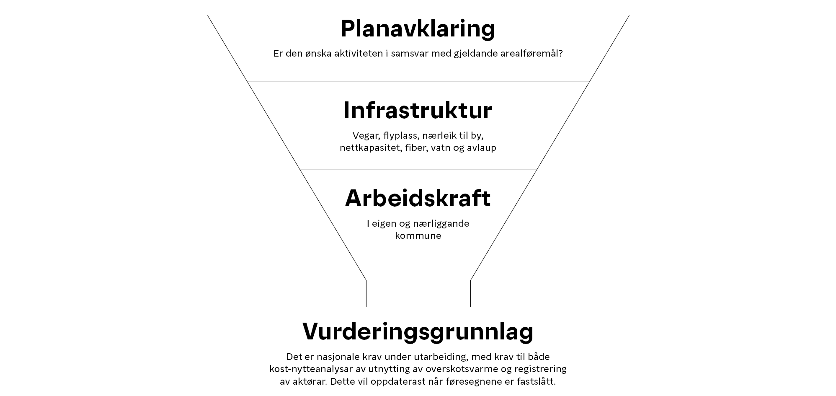
Eksterne interessentar | Ulike datasenteraktører | Interne interessentar
- Tomteutviklarar  - Konsulentar  - Finansielle aktørar  - Invest In Norway  - Nettselskap | - Hyperscale  - Colocation  - Edge  - HPC  - Rein kryptoutvinning | - Fylkeskommunen  - Kommunen nærings-/teknisk-sjef  - Grunneigar
Dersom kommunen ynskjer å legge til rette for etablering av datasenter, er dette eit tema som bør inngå når kommuneplanens arealdel blir revidert. Viktige spørsmål i vurderinga er tilgang tilkraft og infrastruktur og om ønska arealbruk kan kome i konflikt med viktige jordvern-, miljø- og samfunnsomsyn. I konsekvensutgreiinga skal relevante og realistiske alternativ vurderast. Aktuelle areal blir sett av til næring, eventuelt med føresegner som avgrensar formålet ytterlegare.
Lenke til rettleiar for kommuneplanens arealdel
Kommuneplanens arealdel skal følgast opp med ein reguleringsplan som avklarar korleis og på kva vilkår utbygginga kan gjennomførast. Område for datasenter blir regulert til «anna næring», eventuelt med føresegner om at arealet skal brukast til datasenter. For øvrig bør det vurderast om det er behov for ny infrastruktur, og planen bør eventuelt innehalde rekkefølgjekrav om dette. Moglegheita for gjenbruk av eventuell restvarme frå datasenter bør takast omsyn til både når lokalisering blir vurdert i kommuneplanens arealdel og når reguleringsplanen blir utarbeidd.
Lenke til rettleiar for reguleringsplan
Der kommunen stiller rekkjefølgekrav om infrastruktur i arealplan, kan det bli inngått ein utbyggingsavtale om at utbyggjar skal opparbeide eller finansiere heile eller deler av infrastrukturen. Dette kan for eksempel gjelde veg, vatn og avlaup, støyskjerming eller privat finansiering gjennom utbyggingsavtale. Det føreset at infrastrukturen er «nødvendig», at den skal ha ein samanheng med behov som følgjer av utbygginga. Går avtalen ut på at utbyggjar skal opparbeide eller finansiere ein veg, må altså denne vegen kunne brukast av den utbygde eigedommen. Storleiken på private bidrag skal stå i forhold til den belastninga på infrastrukturen utbygginga vil ha. Dette inneber at om fleire andre også skal bruke vegen, så skal ikkje ein utbyggjar finansiere heile.
Etablering av kraftkrevjande næringar bør vurderast i eit regionalt perspektiv. Regionale planar er eit godt verktøy for å sjå næringsareal i samanheng med blant anna energibehovet, kraftproduksjonen og kapasiteten i kraftnettet og annan infrastruktur. Dersom fylkeskommunen utarbeider ein regional plan skal denne leggast til grunn for den kommunale planlegginga.
Om kommunen er grunneigar:
Om kommunen er grunneigar av arealet der det er aktuelt å etablere eit datasenter, vil kommunen gjennom ein leigeavtale kunne stille privatrettslege krav til bruken av eigedommen i kraft av å vere eigar. Det gir større moglegheiter til å stille krav til opparbeiding av tomt, allmentas tilgang eller ikkje tilgang og så vidare. Kommunen bør tenke gjennom vilkåra i leigeavtalen og særleg kommunens mulighet til å sei opp leigeforholdet i framtida. Dersom kommunen ynskjer å omdisponere arealet til annan bruk i framtida, vil dei enkelt kunne gjere det eller vil leigeavtalen stå i vegen? Kva skjer om verksemda går konkurs, vil det vere ein risiko for at det står igjen avfall eller konstruksjonar som kommunen blir ansvarleg for å rydde opp?
Om kommunen skal ha ei rolle som (del)eigar i eit konkret prosjekt:
Om kommunen skal ha ei rolle som eigar i eit konkret prosjekt bør kommunen gjere ei vurdering av prosjektet etter økonomiregelverket i kommuneloven. Kommuneloven kapittel 14 har reglar om kva kommunen kan lånefinansiere og i kva tilfelle kommunen kan stille økonomisk garanti. Det er viktig at kommunen ikkje stiller garanti eller tek opp lån i strid med desse føresegnene.
Dersom kommunen skal vere eigar vil også organiseringa av verksemda ha betydning for kva reglar som gjeld – skal verksemda vere eit IKS eller eit AS? Kommunen bør greie ut moglege konsekvensar ulik eigarstruktur har for kommunen.
Dersom kommunen legg til rette for verksemda gjennom gunstige leigeavtalar, økonomiske fordelar/garanti eller eigarskap, kan det også vere behov for å vurdere prosjektet opp mot reglane om statsstøtte. Nærings- og fiskeridepartementet kan i så tilfelle rettleie nærmare om dette.
Støy
Datasenter har normalt vifteanlegg/kjøleanlegg som vil kunne medføre støy. Støy kan ofte føre til naboklage og konflikt, og det er difor viktig å planlegge for minst mogleg støyplagar. Kva grenseverdiar som skal brukast for vurdering av støy frå datasenter er avhengig av om det er tatt inn grenseverdiar for støy i planområdet der datasenteret skal etablerast. På Miljødirektoratets nettsider kan ein finne rettleiing om regulering av støy og rettleiar om behandling av støy i arealplanlegging. Kommunen bør sette seg inn i dette og avklare kva for støykrav som vil gjelde for datasenteret, og vurdere om støyen vil kunne føre til konflikt.

8 viktige spørsmål ved etablering av datasenter i din kommune
Kven er det som tek kontakt?
Har du gjennomført bakgrunnssjekk av interessenten(-ane)? Inkludert eigarskap, rekneskap og forretningsmodell.
Planavklaring
Er den ønska etableringa i samsvar med gjeldande kommunale planar, inkludert gjeldande arealformål i kommunens arealdel og reguleringsplan?
Ifølgje forarbeida til Plan- og bygningsloven § 12-7 om føresegner til reguleringsplan, kan ein ikkje regulere aktivitet og verksemd som sådan. Fysiske ressursar som type bygg, utforming av uteareal og tiltak kan på den andre sida regulerast. Kommunen kan gi føresegner om å forby plassering av container, brakkerigg og liknande mellombelse tiltak i eit område. Handheving av eit forbod mot utvinning av kryptovaluta vil krevje gjennomgang av innhaldet på dataserverar. Ein slik gjennomgang fell utanfor den myndigheita som ligg hos kommunen som plan- og bygningsmyndigheit.
Krav til utbyggjar
Kva krav bør ein stille til utbyggjar? Blant dei aktuelle tiltaka kan vere ein gjenkjøpsavtale («buy-back») slik at kommunen kan ta tilbake tomta dersom ho ikkje blir brukt, eventuelt brukast til eit anna føremål enn avtalt.
Ressursar
Har kommunen ressursar til å støtte gjennomføring av tenkt etablering?
Kvalitetssikring
Er prosjektet godt nok kvalitetssikra (sjekk raude flagg) før ein igangsett ressurskrevjande arbeid?
Potensielle ringverknadar i kommunen
Har kommunen annan eksisterande industri eller næringsverksemd som kan styrke eller dra nytte av denne etableringa (for eksempel brukarar av restvarme eller fiberinfrastruktur; kompetanseheving hos leverandørar som f eks netteigar, etc.) og korleis bidreg etableringa til arbeidsmarknaden lokalt (nye og eksisterande arbeidsplassar)
Infrastruktur og prioriteringar
Kor mykje nettkapasitet (kraft) er tilgjengeleg og når? Høyr med nettselskap om status i dag. Tilgang på nettkapasitet bør vurderast regionalt og sjåast i samanheng med andre planlagde etableringar.
Bistand
Kvar kan ein spørje om bistand til å evaluere om initiativet skal følgast opp?
Om det er behov for ekstra støtte for desse spørsmåla, tek kontakt med Innovasjon Noreg – sjå baksida for kontaktinformasjon.
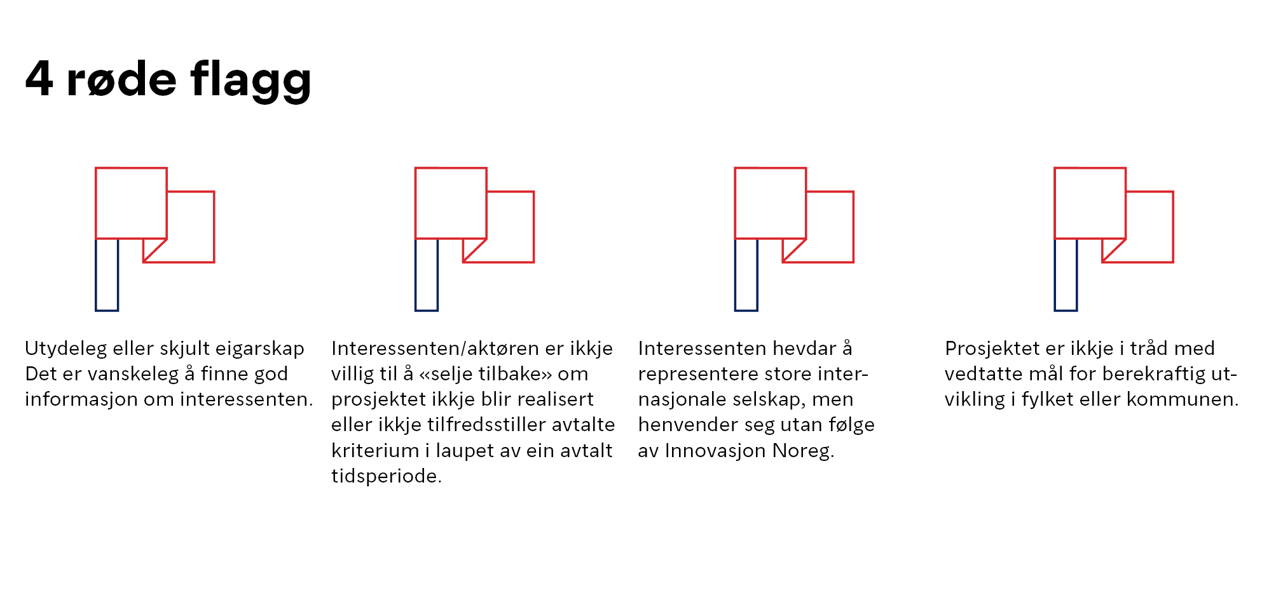

5 konkrete eksempel
- Einskilde norske kommuner har seld tomt til prosjekt som seinare har skifta føremål, for eksempel frå å tilrettelegge for etablering av eit «hyperscale» datasenter med fleire arbeidsplassar og tydelege ringverknadar, til rein kryptoutvinning med særs få arbeidsplassar. Då er det viktig at kommunen ved høve har etablert ein god gjenkjøpsavtale med tydelege kriterium for kva som utløyser moglegheita for gjenkjøp.
- Andre kommunar og datasenteraktørar har bevisst inngått avtalar om kryptoutvinning, og viser til at dei gjennom det har bygd kapital, kapasitet, infrastruktur og kompetanse som dei seinare har fått bruk for i anna næringsverksemd.
- Fleire kommuner har fått førespurnadar frå konsulentar og finansielle aktørar som hevder å ha verdas største selskap på kundelistene, og som med bakgrunn i dette set i gang ressurskrevjande prosjekt i kommunane.
- Nokre kommunar har inngått avtalar som er interessante på kort sikt, men som blokkerer for meir langsiktige næringsutviklingsmoglegheiter. Dette kan løysast med kortsiktige avtalar.
- MEN: Datasenteretableringar gir også anledning til samarbeid om viktige lokale energi- og klimatiltak, og datasenter bidreg til nye jobbar, industri-utvikling og til å sikre eksisterande arbeids- plassar i kommunen. For eksempel blir restvarmen frå Stack sitt datasenter på Ulven brukt til fjernvarme for 5000 bustadar gjennom samarbeid med Hafslund Oslo Celsio (tidlegare Fortum Oslo Varme). Vakthald på datasenteret deira på Fetsund består i tillegg av rundt 60 årsverk.

Kontaktinformasjon
Har du spørsmål om etablering av datasenter?
Kommunal- og distriktsdepartementet
postmottak@kdd.dep.no
Innovasjon Noreg / Invest in Norway v/Benedicte Fasmer Waaler og Gard Madsen
benedicte.fasmer.waaler@innovasjonnorge.no og gard.madsen@innovasjonnorge.no
Innovasjon Noreg har også høve til å stille kostnadsfritt i møte med dykk og interessenten.
Nasjonalt Tryggingsorgan
nsm.no
postmottak@nsm.no
Politiets Tryggingsteneste
pst.no
post@pst.politiet.no
Norsk Datasenter Industri
datasenterindustrien.no
Les meir:
Norge som datasenternasjon – regjeringen.no
Norske datasenter – berekraftige, digitale kraftsenter – regjeringen.no
how-to-establish-a-data-center-in-norway.pdf (regjeringen.no)
NVEs veileder om nettilknytning faktaark2018_03.pdf (nve.no)
OED høring om krav til nytte kostanalyse for utnyttelse av overskuddsvarme
Høring av energieffektiviseringsdirektivet artikkel 14.5 – regjeringen.no

